玉溪市财政局文件

玉财会〔2025〕8号

玉溪市财政局关于转发开展2025年高级、
正高级会计师职称申报工作的通知

各有关单位：
现将《云南省财政厅关于开展2025年高级、正高级会计师职称申报工作的通知》（云财会〔2025〕53号）转发给你们，请遵照执行。执行中如有问题，请及时反馈市财政局。联系电话：0877－2026010、2024605。

附件：云南省财政厅关于开展2025年高级、正高级会计师职称申报工作的通知

2025年4月28日

附件
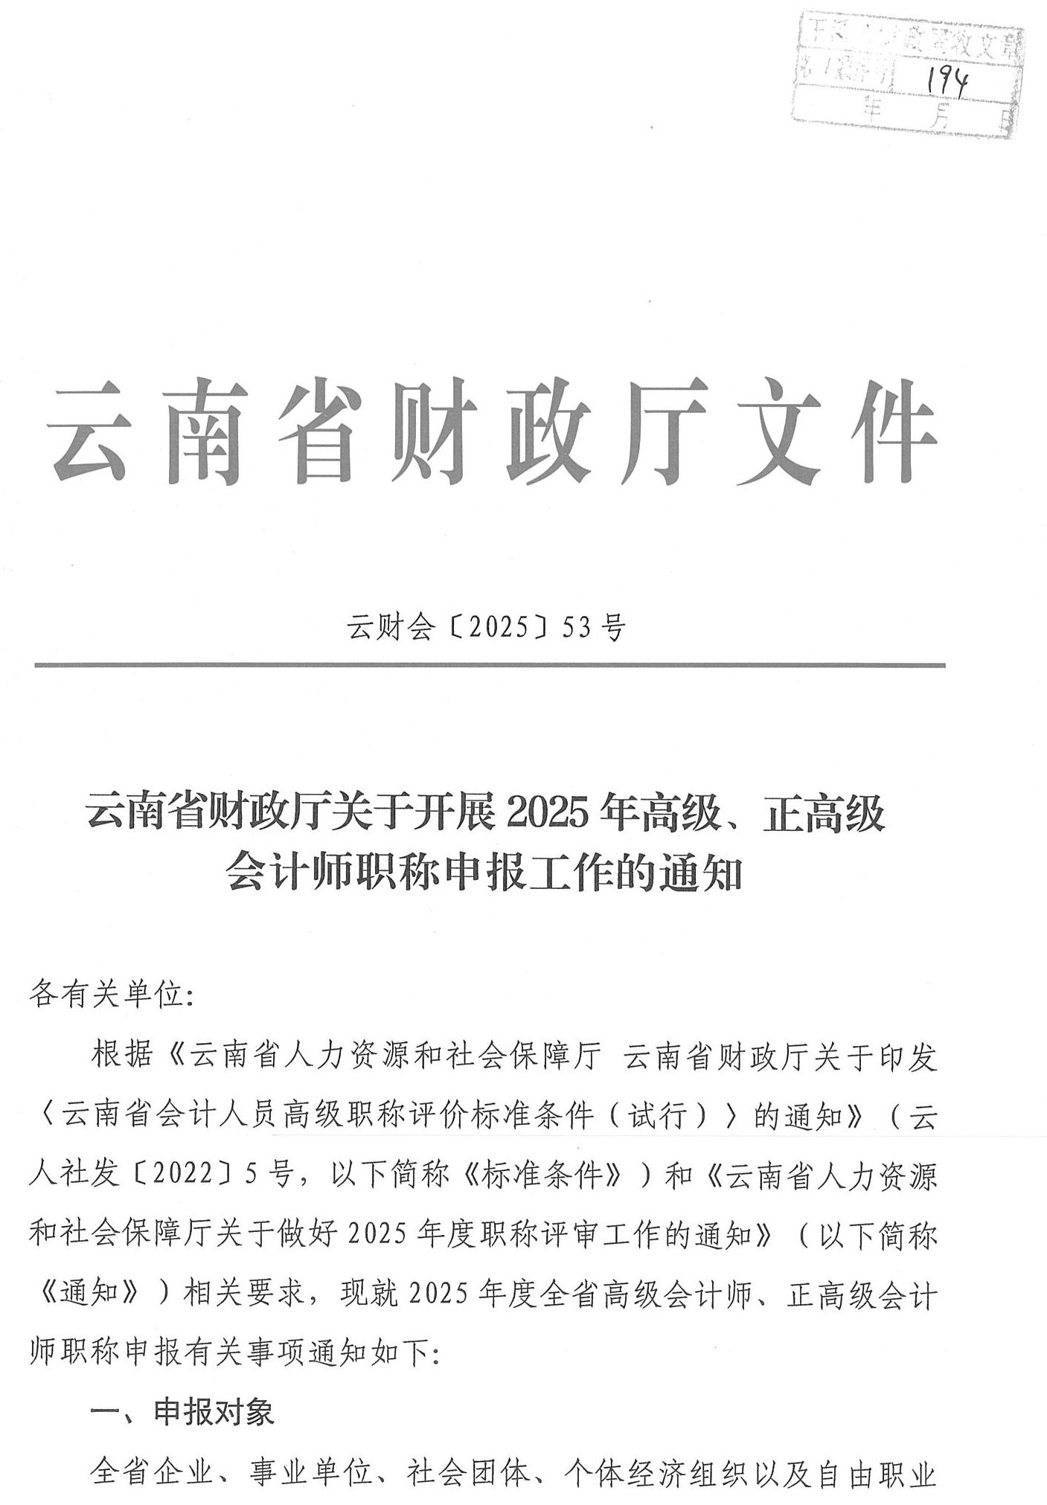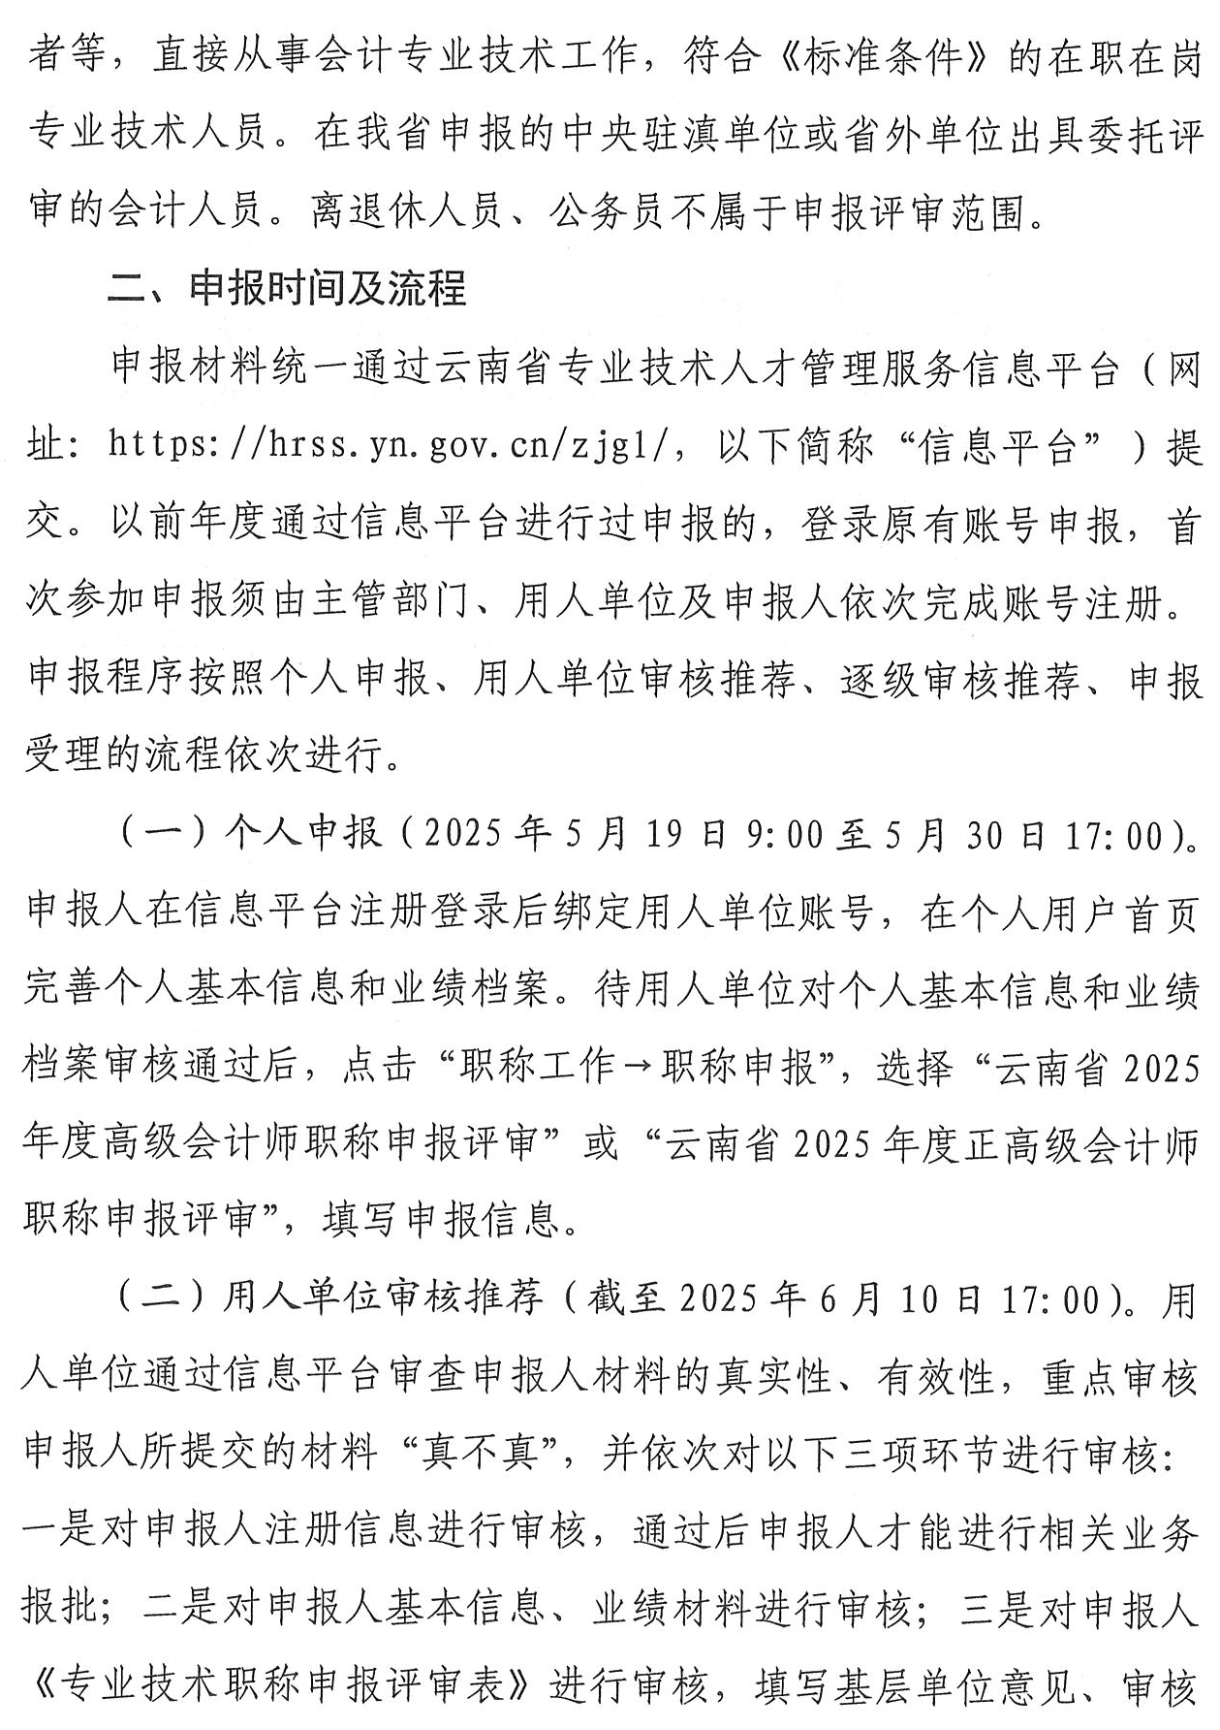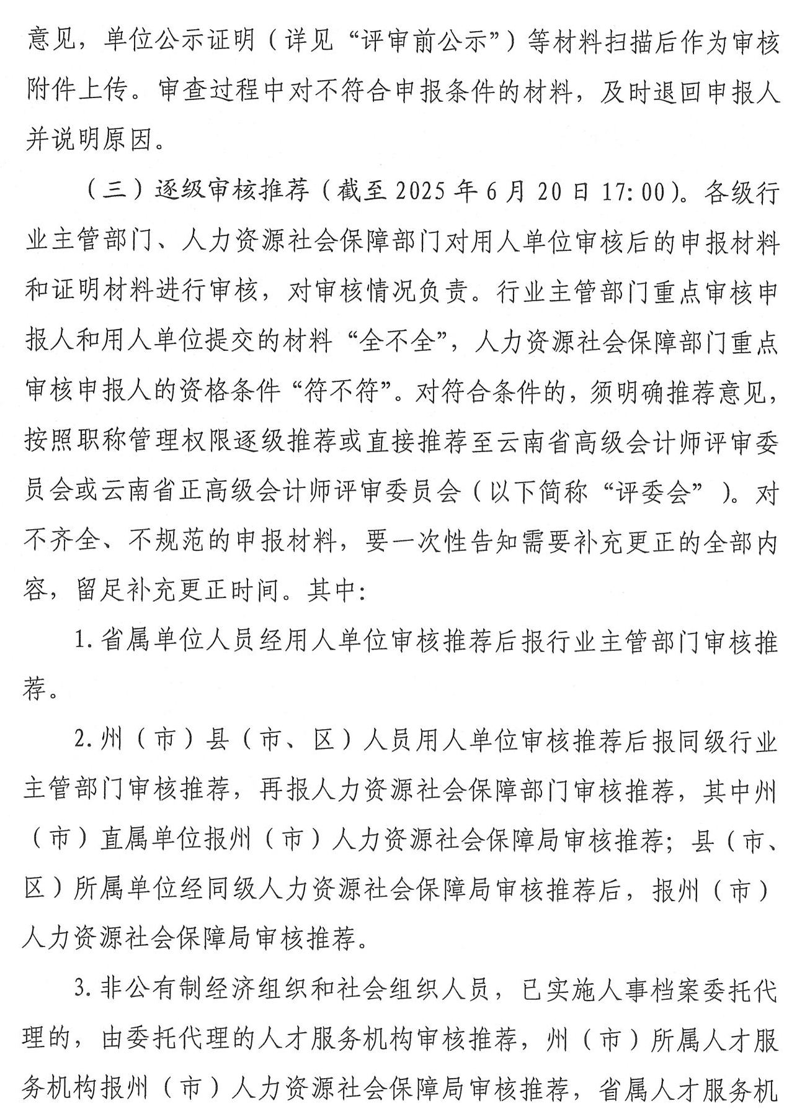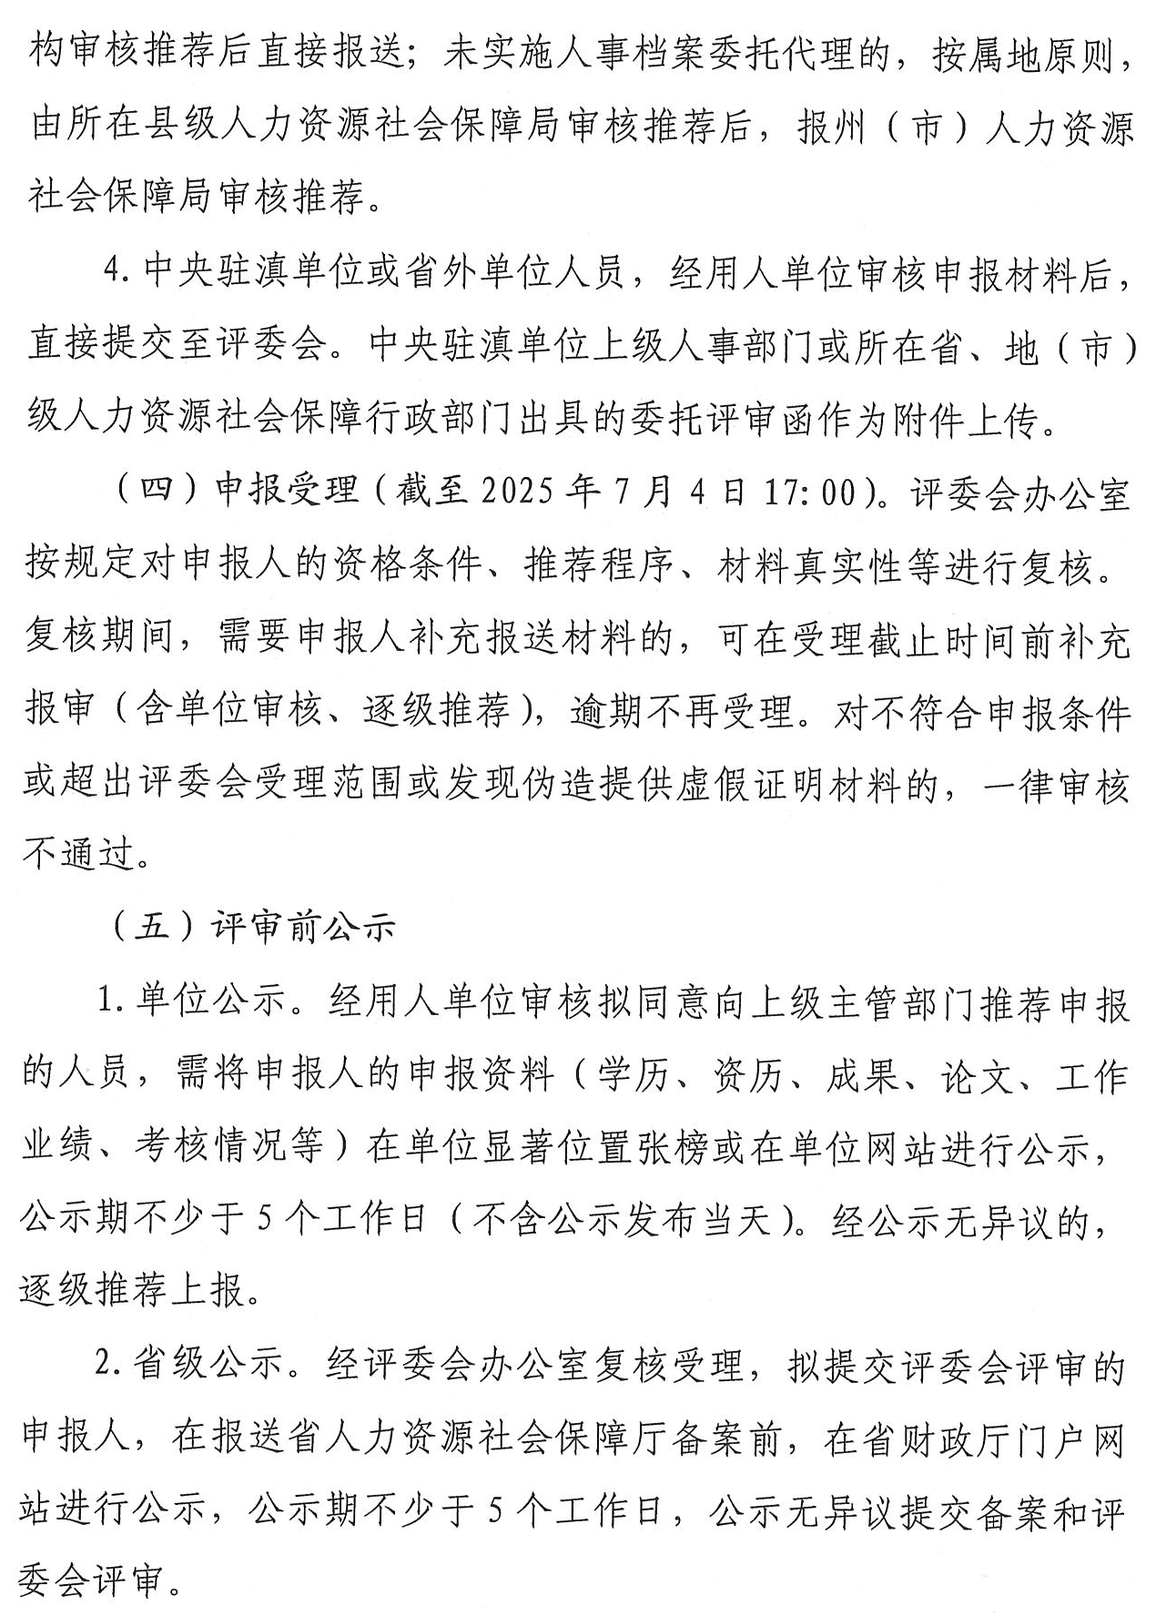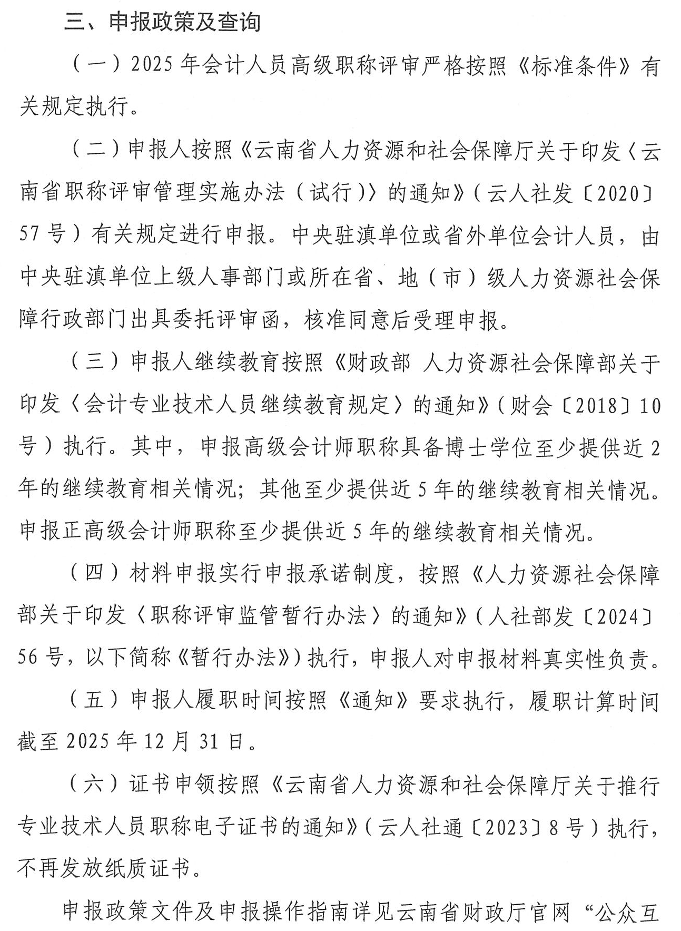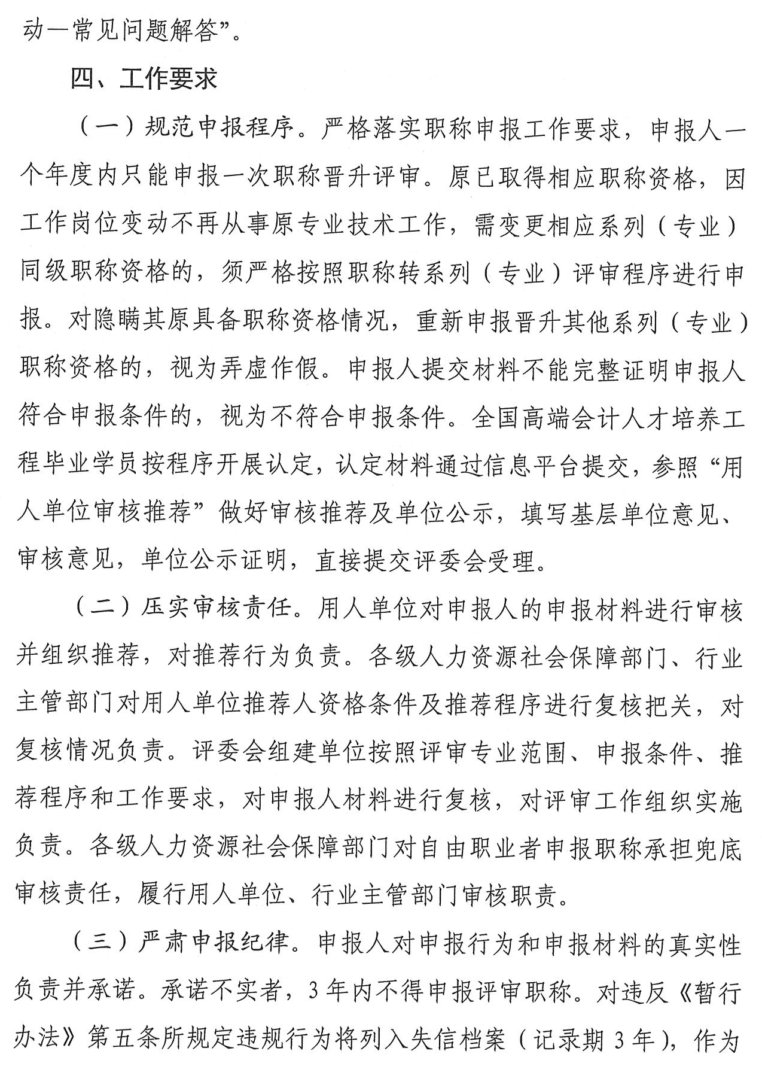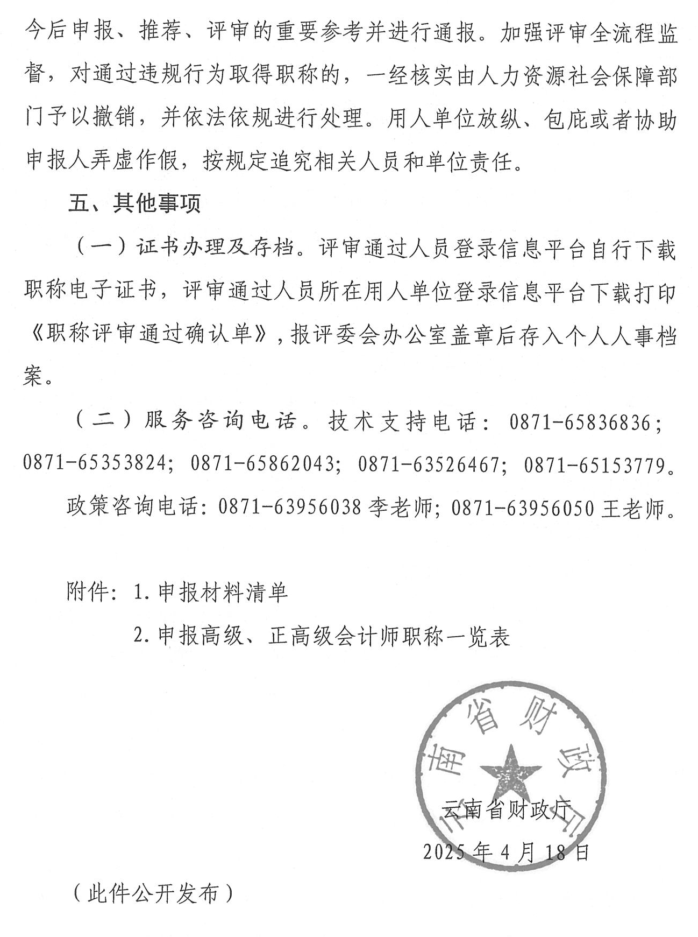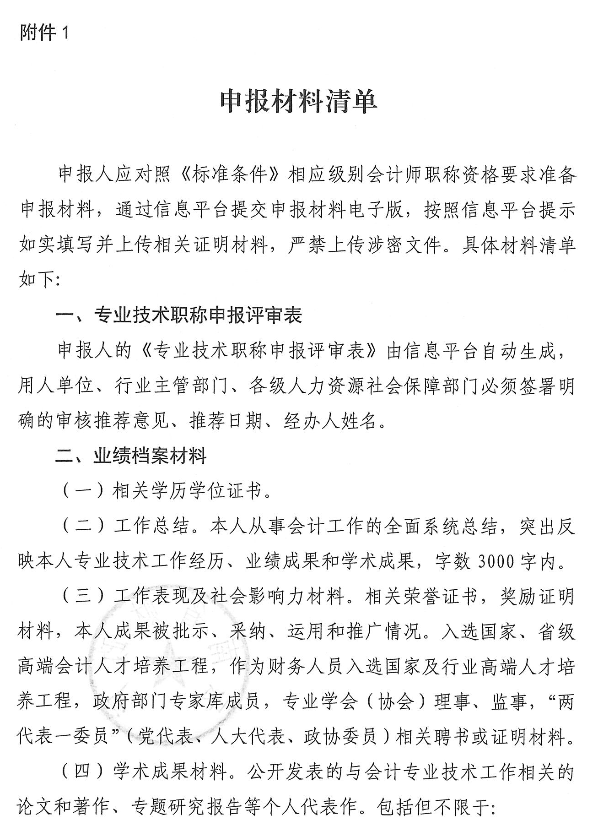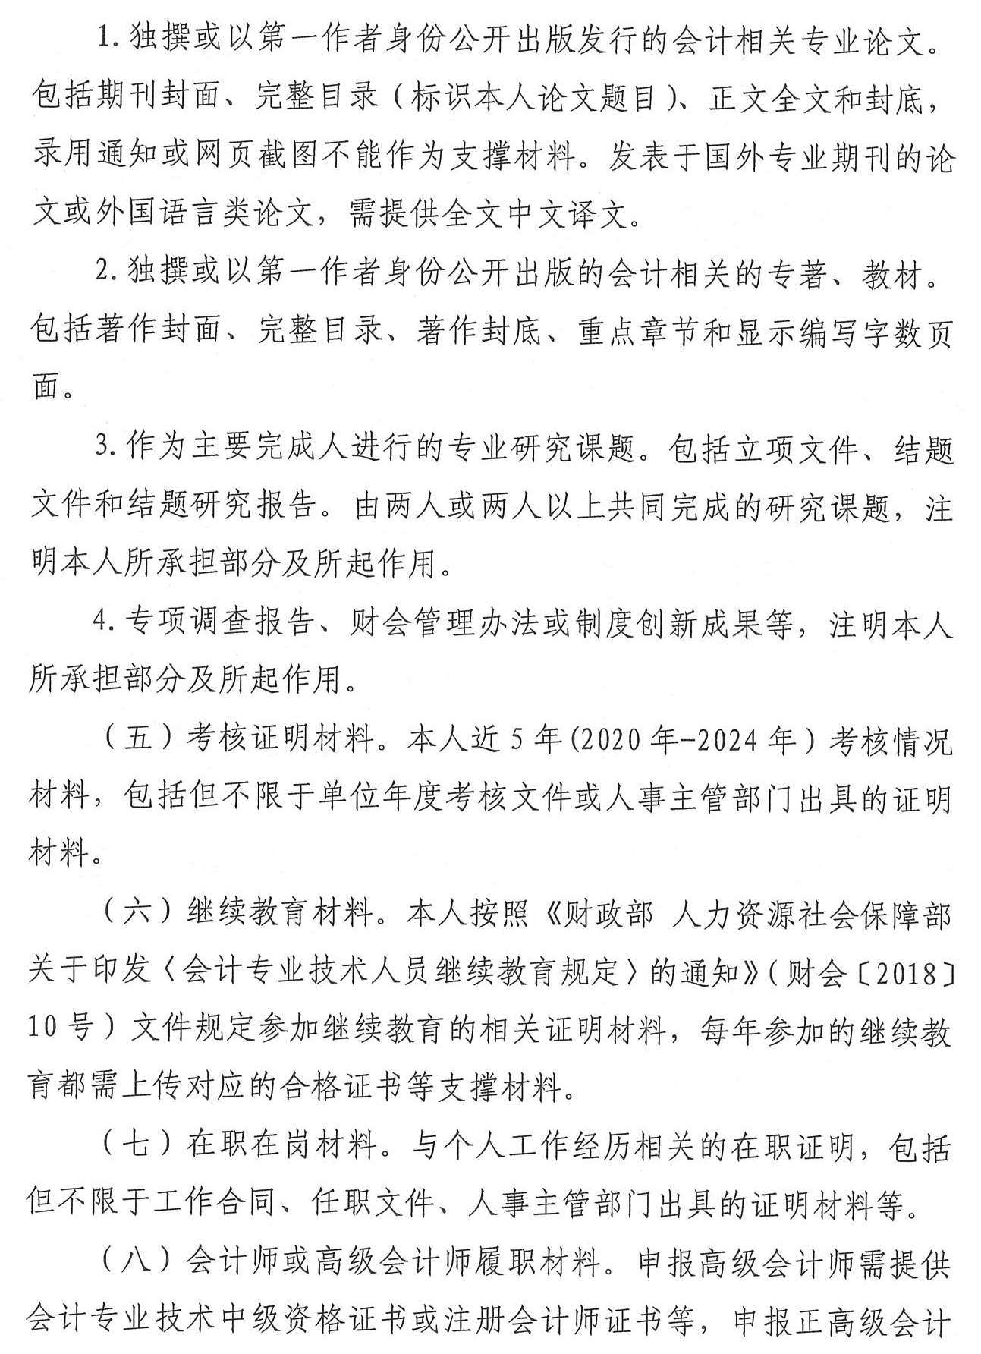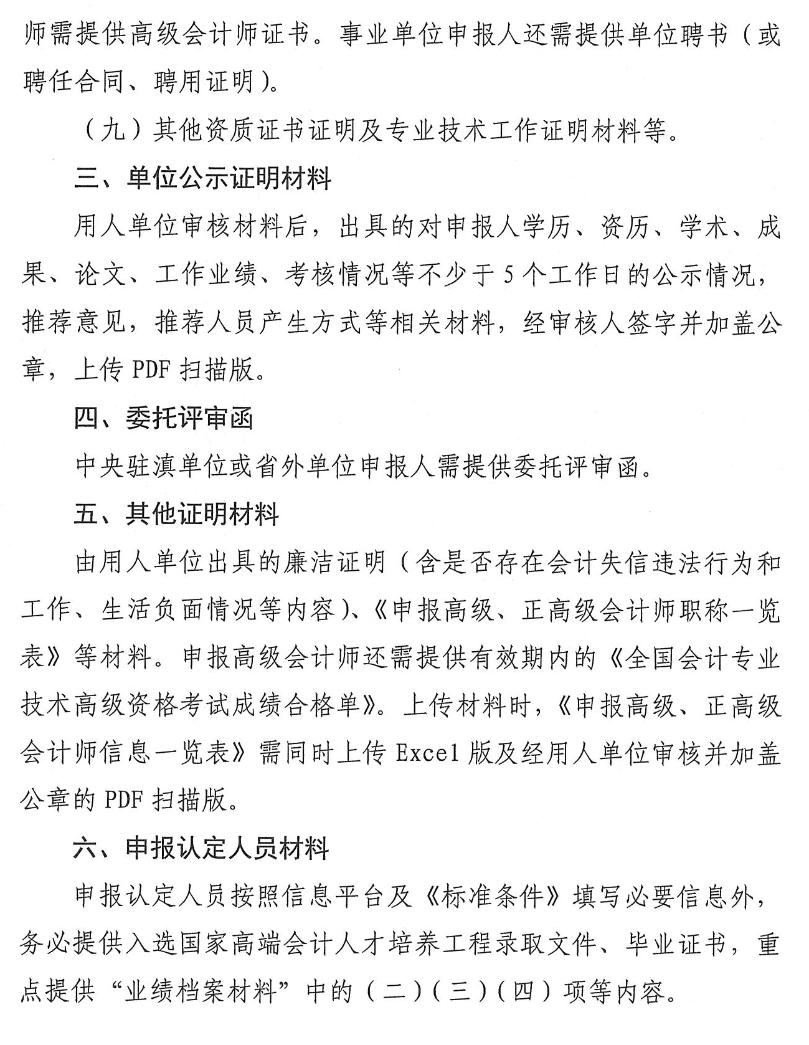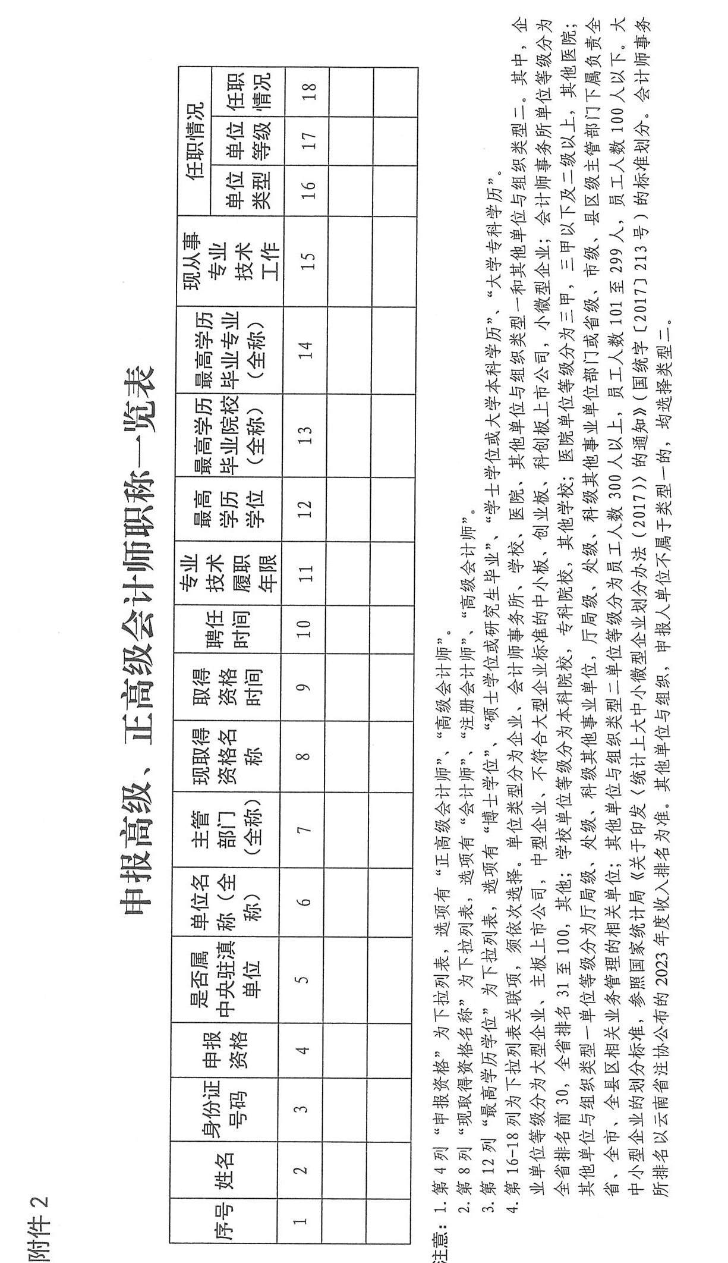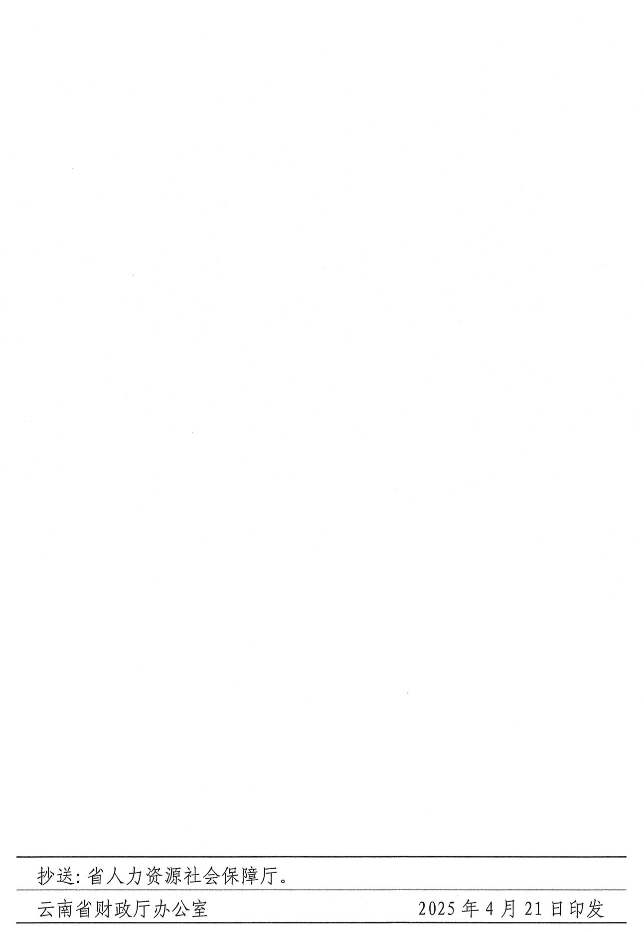

玉溪市财政局办公室 2025年4月28日印发

